Presseinformation

SIL 2-konforme Impulsfrequenz-Messumformer und Normsignal-Trenner für Schienenfahrzeuge

Zahlreiche Systeme auf Schienenfahrzeugen – von Bremsanlagen über die Antriebstechnik bis hin zu Türverriegelungen – brauchen zuverlässige Informationen zur jeweils aktuellen Geschwindigkeit. Diese wird in der Regel durch Drehzahlgeber an den Fahrzeugachsen ermittelt. Für weitere Systeme, die ebenfalls Geschwindigkeitsmessungen erfordern, mussten bislang unter erhöhtem Aufwand zusätzliche Drehzahlgeber installiert werden, sofern entsprechender Bauraum zur Verfügung stand.
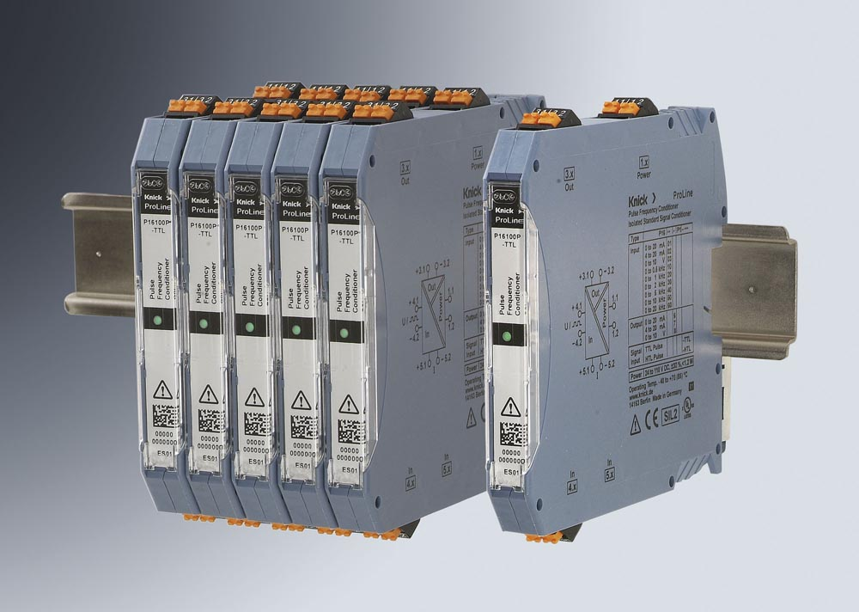
Bild: SIL 2 Impulsfrequenz-Messumformer ProLine P 16000 zur funktional sicheren Erfassung und Verteilung von Drehzahlsensor-Signalen auf Schienenfahrzeugen

Mit dem Impulsfrequenz-Messumformer ProLine P 16000 hat Knick Elektronische Messgeräte nun eine wirtschaftliche Lösung entwickelt, mit der sich die Signale bestehender Drehzahlgeber zuverlässig und genau vervielfältigen lassen. Der SIL 2-konforme Messumformer dient der funktional sicheren Auskopplung von Drehzahlsensor-Signalen als auch von Normsignalen und ihrer Wandlung in potentialgetrennte, analoge 0/4…20mA- oder 0…10 V-Normsignale, die sich direkt an die Steuerung oder andere Subsysteme übertragen lassen. Der Impuls-Eingang des P 16000 umfasst die Messbereiche von 0…500 Hz oder 0…20 kHz bei einer Messabweichung von lediglich ≤ 0,2%v.E. Durch die konform zum Sicherheits-Integritätslevel SIL 2 ausgelegten Signaleingänge sind Rückwirkungen auf die Signalquelle, die zu Messwertverfälschungen führen könnten, ausgeschlossen. Aufgrund der direkten Umwandlung der Impulssignale in Normsignale entfällt die Notwendigkeit, in der Steuerung zusätzliche Impulszähleingänge bereitzustellen. Zudem können auch sicherheitsbezogene Normsignale aus bestehenden Messkreisen erfasst und galvanisch getrennt weitergeleitet werden. P16000 entspricht allen normativen Anforderungen an den Einsatz auf Schienenfahrzeugen und ist damit gegen raue Umgebungsbedingungen beständig. Weder elektromagnetische Störquellen, extreme Temperaturen noch Vibrations- oder Schockbelastungen haben Einfluss auf die ordnungsgemäße Gerätefunktion. Die Einhaltung der aktuellen Brandbestimmungen für Schienenfahrzeuge nach EN 45525-2 sowie UL61010 ist gewährleistet.

Bilder: | ProLine_P16000_Reihe | Zeichen: | 2.022
Dateiname: | 201807036_pm_p16000 | Datum: | 23.10.2018
Unternehmenshintergrund
Knick Elektronische Messgeräte GmbH & Co. KG wurde vor über 70 Jahren von Dipl. Ing. Ulrich Knick in Berlin gegründet und wird heute in familiärer Tradition fortgeführt. Das innovationsfreudige Unternehmen stellt Gerätereihen für die Mess- und Regelungstechnik für die chemische Industrie, den Anlagenbau und die Industrieautomatisierung her.

Kontakt:  Knick Elektronische  Messgeräte GmbH & Co. KG  Alina Rose  Marketing Communication  Beuckestraße 22  14163 Berlin  Tel.: +49 (0) 30 / 8 01 91-0  Fax: +49 (0) 30 / 8 01 91-200  E-Mail: info@knick.de  Internet: www.knick.de |  | gii die Presse-Agentur GmbH  Immanuelkirchstraße 12  10405 Berlin  Tel.: +49 (0) 30 / 53 89 65-0  Fax: +49 (0) 30 / 53 89 65-29  E-Mail: info@gii.de  Internet: www.gii.de

